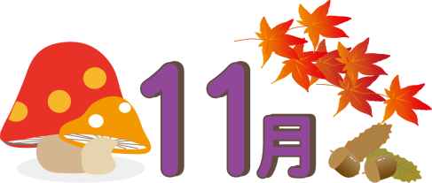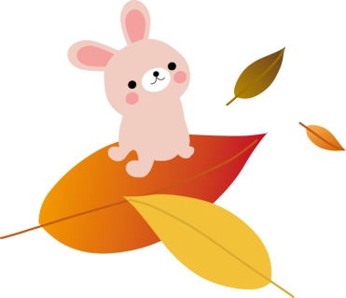

間食について考えよう

**11月**

E:\３回春\イラスト\秋\kouyou01-34.gifE:\３回春\イラスト\秋\kouyou01-34.gif

間食は不足しがちな栄養素を補うために必要なものですが、摂り過ぎると肥満などの原因にもなります。テレビを見ながらなんとなく、無意識のうちにおやつを食べたりしていませんか？おやつには油や砂糖、塩分など摂りすぎると体に良くないものがたくさん含まれており、糖尿病、高血圧、肥満など生活習慣病へのリスクを高めてしまいます。疲れたときやひと息つきたいときなど、ついつい甘いものが食べたくなると思います。おやつとうまく付き合うためにも、おやつのカロリーを知り、食べ方にもルールを付けましょう。

E:\３回春\イラスト\秋\kouyou01-34.gifE:\３回春\イラスト\秋\kouyou01-34.gif

塩分も多く

含まれています

**おやつのエネルギーについて知りましょう**

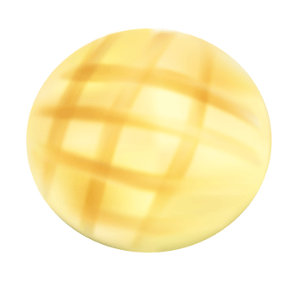

500kcal

|  |
| --- |
| F:\３回春\イラスト\sweets&snack\food11[1].gif  メロンパン１個  ポテト  チップス  1袋(85g) |
| F:\３回春\イラスト\sweets&snack\010805sweets051-trans.png  板チョコ1枚 |
| F:\３回春\イラスト\sweets&snack\m_079_s[1].jpgF:\３回春\イラスト\sweets&snack\010805sweets057-trans.png  ショートケーキ  １切れ |
| F:\３回春\イラスト\sweets&snack\010805sweets004-trans.png  クリームパン  １個  チョココルネ  １個  どら焼き  １個  チーズケーキ  １切れ  たい焼き  １個 |
| F:\３回春\イラスト\sweets&snack\donatu1[1].gifF:\３回春\イラスト\主食\nakami2[1].gifE:\３回春\イラスト\主食\cornet_64.pngF:\３回春\イラスト\sweets&snack\010805sweets017-trans.png  桜餅  １個 |
| F:\３回春\イラスト\主食\nakami1[1].gifF:\３回春\イラスト\sweets&snack\010805sweets012-trans.pngF:\３回春\イラスト\sweets&snack\010805sweets126-trans.png  ドーナツ１個 |
| F:\３回春\イラスト\sweets&snack\010805sweets001-trans.pngF:\３回春\イラスト\sweets&snack\010805sweets013-trans.png  あんパン  １個  プリン１個 |
| おはぎ  １個  柏餅  １個 |
|  |
| 脂質含量  少ない  多い |

（厚生労働省「保健指導における学習教材集C-12」より作成）

同じエネルギーでも油脂が多くてエネルギーが高いもの、砂糖が多くてエネルギーが

高いもの、あるいは両者が多く含まれるものなどさまざまです。

・砂糖が多く含まれているもの⇒和菓子（大福、どら焼きなど）、ジュース

・砂糖と油脂が多く含まれているもの⇒洋菓子（ケーキ、チョコレート、ドーナツなど）

・油脂と塩分が多く含まれているもの⇒スナック菓子

400kcal

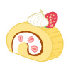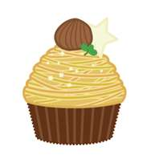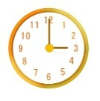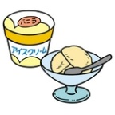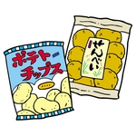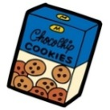

栄養成分表示は

袋や箱の裏に

書いてあります

ついついおやつを

食べすぎてしまう方のために・・・

おやつを食べるときのルール

**★「ながら食い」はしない**

テレビなどを見ながら何となく食べない

**☆袋から食べない**

袋入りのおやつは、お皿にあけて食べると量がわかりやすくなる

**★おやつを食べる量の限度を決める**

栄養成分表示を参考にして１日１００～２００kcalまでにする

|  |  |
| --- | --- |
| 栄養成分表示（100gあたり） | |
| エネルギー | OOOkcal |
| たんぱく質 | O.Og |
| 脂質 | O.Og |
| 炭水化物 | OO.Og |
| ナトリウム | OOOmg |
| 食塩相当量 | O.Og |

**☆洋菓子より和菓子を**

洋菓子はバターやクリーム、砂糖を多く使うので

エネルギーが高くなりがち

**★買い置きはしない**

手元にあればついつい手が出てしまう

**☆決めた時間にゆっくり食べる**

お茶などの飲み物を添えてゆっくりと食べると満足感が違う

**★収支を０にする**

おやつを食べすぎてしまったら、いつもより多めに歩くなどして、

余分なエネルギーを使うようにする

100kcal

200kcal

300kcal

400kcal

エネルギー

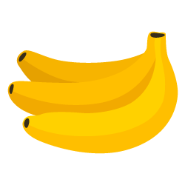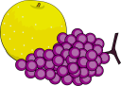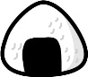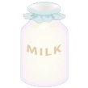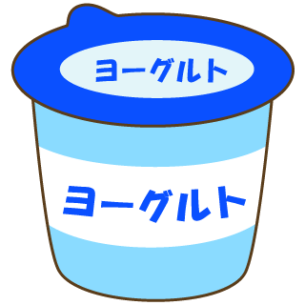E:\３回春\イラスト\秋\kouyou01-32.gifE:\３回春\イラスト\秋\kouyou01-32.gif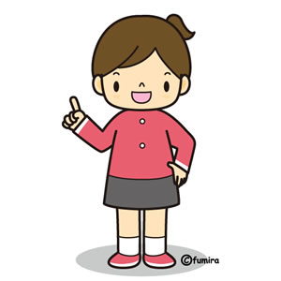

牛乳、ヨーグルトなどの乳製品

→**カルシウム**を補う

太りぎみの人

→肥満の原因になるので、

控えるようにしましょう

やせぎみの人

→左記の食品を参考に

不足する栄養を補いましょう

果物

→**ビタミン・**

**ミネラル**を補う

おにぎり、

ふかしいも

→**炭水化物**を

補う

**間食としてオススメのもの**

同志社女子大学　公衆栄養学研究室

同志社女子大学　公衆栄養学研究室